# Web application basics

تطبيق الويب، أو "تطبيق الويب"، هو برنامج يتم بناؤه باستخدام تقنيات مثل HTML و JavaScript و CSS يتم الوصول إليها عادةً عبر مستعرض ويب ويمكن استخدامها لأداء مجموعة واسعة من المهام، من التسوق والخدمات المصرفية إلى بث الوسائط وإدارة الشؤون المالية.

من المهم فهم أن تطبيق الويب **يختلف** عن الموقع الإلكتروني. رغم أن الحدود قد تبدو ضبابية، إلا أن كليهما مختلفان حقًا. تتمتع تطبيقات الويب والمواقع الإلكترونية بمهام واحتياجات وتوقعات مستخدمين مختلفة. تم تصميم المواقع الإلكترونية عادةً لتزويد المستخدمين بالمعلومات أو قبول مدخلات أساسية منهم. أما تطبيقات الويب، فهي مصممة لتكون أكثر تفاعلية وديناميكية.

# What is web application architecture?

لآن وقد عرفنا ما هو تطبيق الويب، دعنا نتحدث بشكل أكثر تحديدًا عن بنية تطبيق الويب. بشكل أساسي، فإن بنية تطبيق الويب هي كيفية بناء مكونات تطبيق الويب وربطها ببعضها البعض.

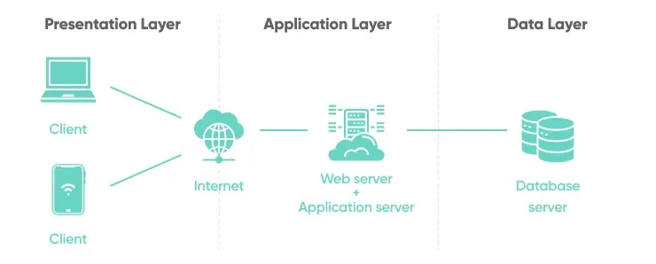

بنية تطبيقات الويب الحديثة تُنفذ عادةً بهيكل ثلاثي الطبقات:

1. **طبقة العرض:**

* تُمثل واجهة المستخدم لتطبيق الويب.
* مسؤولة عن الجوانب البصرية لتطبيق الويب، مثل تصميم واجهة المستخدم، وتخطيط الشاشات، والتنقل.

1. **طبقة التطبيقات:**

* تُمثل طبقة المنطق التجاري.
* مسؤولة عن المنطق والعمليات التي يحتاج تطبيق الويب إلى تنفيذها. وهذا يشمل معالجة إدخال المستخدم، وتلاعب البيانات، وتنفيذ قواعد العمل.
* تحتوي هذه الطبقة على خادم ويب واحد أو عدة خوادم.

1. طبقة البيانات:

* مسؤولة عن تخزين البيانات الدائم واسترجاع البيانات عند الحاجة.
* تتكون عادةً من قاعدة بيانات ومخازن بيانات أخرى مثل الملفات والخدمات الشبكية.
* يجدر الإشارة إلى أن طبقة البيانات قد تحتوي على قاعدة بيانات واحدة أو عدة قواعد بيانات، اعتمادًا على البنية الدقيقة.

تعد بنية الطبقات الثلاث مهمة لأنها تساعد على فصل العناصر المختلفة لتطبيق برمجي. من خلال فصل هذه المكونات، يمكن تصميم التطبيق ليكون أكثر كفاءة وأمانًا. كما يسهل ذلك الصيانة والتوسيع بمرور الوقت.

# web development

* **Frontend:**
* **واجهة المستخدم (UI):** يتم إنشاؤها باستخدام HTML و CSS و JavaScript.
* **إطارات العمل أو المكتبات JavaScript (على سبيل المثال، React، Angular، Vue):** تُستخدم لبناء مكونات UI ديناميكية وتفاعلية.
* **Backend:**
* **منطق التطبيق:** يتم تنفيذه باستخدام إطار عمل backend (على سبيل المثال، Express for Node.js، Django for Python، Rails for Ruby).
* **يتفاعل backend مع قاعدة بيانات، والتي يمكن أن تكون إما SQL (على سبيل المثال، MySQL، PostgreSQL) أو NoSQL (على سبيل المثال، MongoDB).**
* **Server/Hosting:**
* **يستضيف تطبيق الويب على خادم، والذي يمكن أن يكون مزود خدمة سحابي (على سبيل المثال، AWS، Azure، Google Cloud).**

**ملاحظة:** تذكر أن هذه نظرة عامة على مستوى عالٍ، وقد تختلف الأدوات والإطارات العمل المحددة بناءً على متطلبات تطبيق الويب الخاص بك. بالإضافة إلى ذلك، هناك مكونات أخرى مثل بوابات API وخدمات المصادقة وآليات التخزين المؤقت التي قد يتم تضمينها بناءً على تعقيد التطبيق.أعلى النموذج

# Web Development Tools for Beginners

**Visual Studio Code (VS Code):**

محرر مفتوح المصدر غني بالميزات طورته Microsoft. يُعد أحد أفضل محرري الكود المتاحين، وذلك بفضل دعمه الواسع للغات البرمجة، وواجهة المستخدم القابلة للتخصيص، ومجموعة كبيرة من الإضافات التي تلبي احتياجات مختلف لغات البرمجة والإطارات. كما تُوصي Google بشدة بـ VS Code لتركيزه على سهولة الوصول والتطوير المجتمعي.

**Git & GitHub:**

التحكم بالإصدارات أمر حاسم في تطوير الويب لتتبع التغييرات والتعاون مع أعضاء الفريق وإدارة الكود بفعالية. يمثل Git، نظام التحكم بالإصدارات الموزع، و GitHub، منصة استضافة الكود الشهيرة، مزيجًا قويًا تدعمه Google بنشاط. يعد تعلم استخدام Git للتحكم بالإصدارات و GitHub لاستضافة مشاريعك أمرًا ذا قيمة كبيرة مع تقدمك في مسيرتك لتطوير الويب.

**Chrome (Chrome DevTools): أدوات تطوير**

أدوات DevTools المدمجة في Google Chrome لا غنى عنها لمطوري الويب. توفر مجموعة من الأدوات التي تمكن المطورين من فحص صفحات الويب وتصحيحها وتحليل أداء الشبكة وتحسين سرعة تحميل الموقع. تمكن DevTools المبتدئين من اكتساب رؤى حول أكوادهم وإصلاح المشكلات وتحسين تجارب المستخدم بفعالية.

**Bootstrap:**

إطار عمل front-end يبسّط تطوير الويب من خلال تقديم مجموعة من المكونات والأنماط الجاهزة للاستخدام والتي تستجيب لمختلف أحجام الشاشات. يسمح للمبتدئين بإنشاء مواقع ويب ذات مظهر احترافي دون الحاجة إلى التعمق في مفاهيم CSS و JavaScript المعقدة. تقر Google بسهولة الوصول لـ Bootstrap وتوصي باستخدامه لإنشاء واجهات سهلة الاستخدام.

**JQuery:**

مكتبة JavaScript صغيرة وخفيفة الوزن تبسط التفاعل مع مستندات HTML ومعالجة الأحداث. تسهل المهام الشائعة مثل التلاعب بـ DOM والرسوم المتحركة و AJAX، مما يجعلها أداة مهمة للمبتدئين. في حين اكتسبت إطارات العمل JavaScript الحديثة شعبية كبيرة، لا تزال Google تعترف بأهمية jQuery وسهولة الوصول إليها للمبتدئين في تطوير الويب

**Lighthouse:**

أداة مفتوحة المصدر من Google تساعد المطورين في تحسين جودة صفحات الويب. تقوم بإجراء تدقيقات للأداء وسهولة الوصول وأفضل الممارسات وتحسين محركات البحث والتوافق مع تطبيقات الويب التقدمية (PWA). يمكن أن يساعد اتباع اقتراحات Lighthouse المبتدئين في تحسين مشاريعهم والالتزام بإرشادات Google لتطوير الويب.

**Canva:**

على الرغم من أن تطوير الويب يدور بشكل أساسي حول الترميز، إلا أن التصميم يلعب دورًا محوريًا في إنشاء مواقع ويب جذابة وبصرية. Canva هي أداة تصميم رسومي سهلة الاستخدام تسمح للمبتدئين بإنشاء رسومات مذهلة ولافتات ومنشورات على وسائل التواصل الاجتماعي دون أي خبرة في التصميم. تروج Google لاستخدام عناصر جذابة بصريًا لتحسين تجارب المستخدم، ويمكن أن يساعد Canva في تحقيق ذلك.

**W3Schools:**

مصدر إلكتروني موثوق للمراجع والدروس التعليمية لتطوير الويب. يغطي مجموعة واسعة من التقنيات، بما في ذلك HTML و CSS و JavaScript والمزيد. يتماشى W3Schools مع إرشادات Google للمحتوى الذي يمكن الوصول إليه والموثوق به، ويمكن أن يكون منصة أساسية للمبتدئين الذين يسعون لتعلم وتحسين مهاراتهم في تطوير الويب.

**CodePen:**

بيئة تطوير عبر الإنترنت تمكن المبتدئين من كتابة وتجربة ومشاركة شفرات HTML و CSS و JavaScript. تعزز مجتمعًا داعمًا وتمثل منصة ممتازة لعرض مشاريع تطوير الويب الخاصة بك. توصي Google بـ CodePen لتركيزه على المشاركة المفتوحة والتعلم.

**Slack:**

منصة شائعة للتواصل والتعاون بين الفريق تستخدمها العديد من فرق التطوير، بما في ذلك تلك الموجودة في Google. كمبتد

# How to Install Visual Studio Code on Windows?

Step 1: Visit the [official website](https://code.visualstudio.com/docs/?dv=win) of the Visual Studio Code using any web browser like Google Chrome, Microsoft Edge, etc.

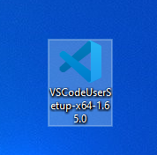this [direct download link](https://code.visualstudio.com/sha/download?build=stable&os=win32-x64-user)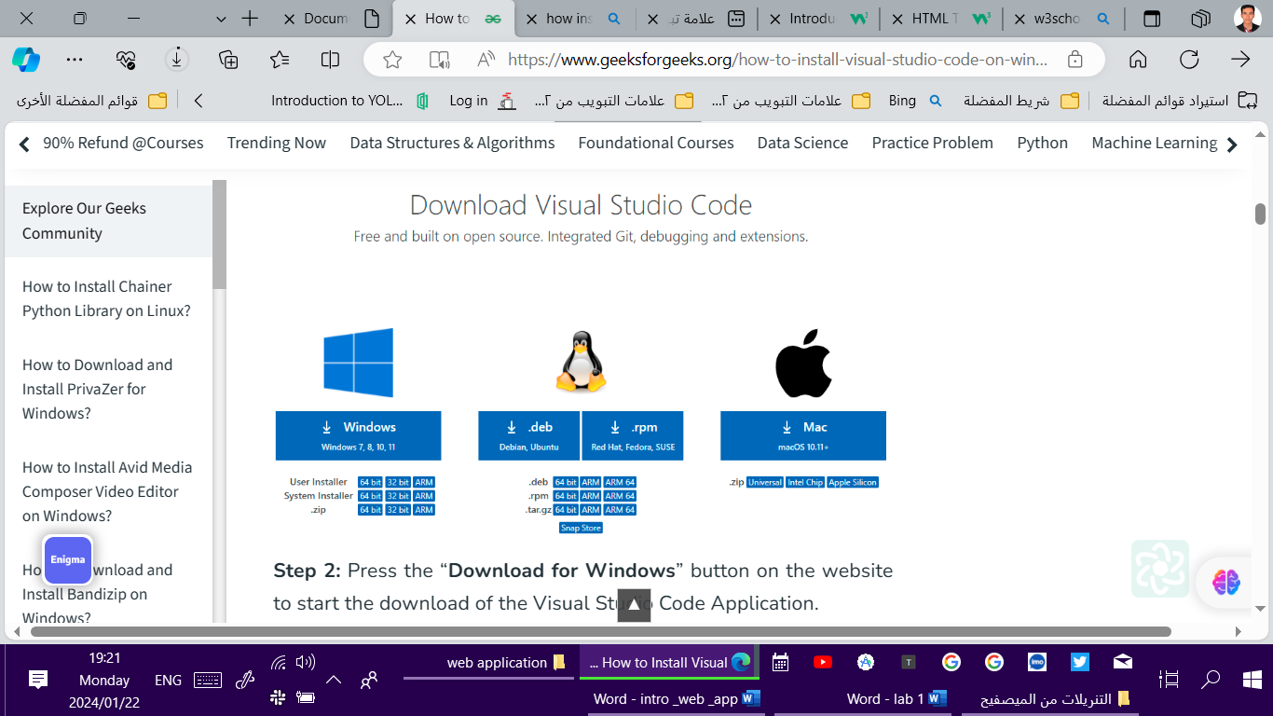

Step 2 :

Click on the installer icon to start the installation process of the Visual Studio Code.

Step 3 :

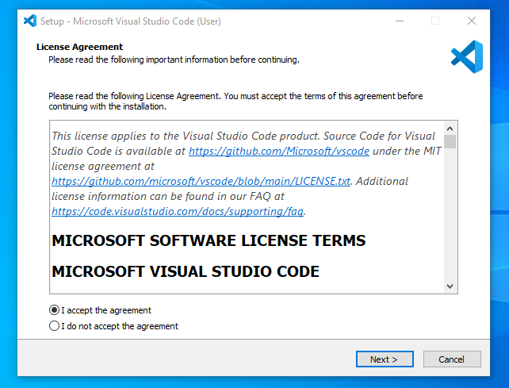After the Installer opens, it will ask you for accepting the terms and conditions of the Visual Studio Code.

Click on **I accept the agreement**and then clickthe **Next**button.

Step 4 :

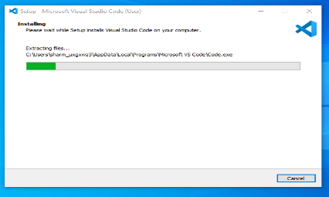Choose the location data for running the Visual Studio Code. It will then ask you for browsing the location. Then click on **Next** button.

Step 5 : After clicking on Install, it will take about 1 minute to install the Visual Studio Code on your device.

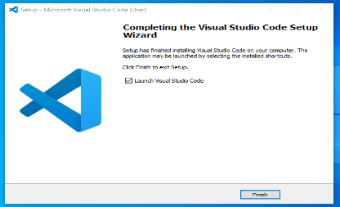 Step 6: After the Installation setup for Visual Studio Code is finished, it will show a window like this below. Tick the “**Launch Visual Studio Code**” checkbox and then click **Next**.

Step 7: After the previous step, the **Visual Studio Code window** opens successfully. Now you can create a new file in the Visual Studio Code window and choose a language of yours to begin your programming journey!

